**Коллективная заявка: новая возможность в мобильном приложении Госуслуги.Дом**

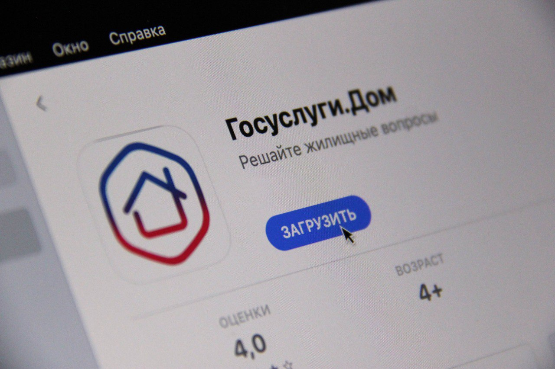

Минстрой России совместно с Минцифры России проводят системную работу по развитию мобильного приложения Госуслуги.Дом. Теперь в приложении появилась новая функция – коллективная заявка. Это совместное онлайн-обращение соседей, которое упростит взаимодействие между инициативными жильцами и управляющей организацией.

*«Коллективная заявка – важный инструмент вовлечения соседей в жизнь дома. Она позволит объединиться собственникам многоквартирного дома для решения наиболее важных вопросов, связанных с деятельностью управляющей организации. Новый функционал является преимуществом и для управляющих организаций – теперь не нужно формировать ответы на несколько однотипных заявок, ведь соседи отправят одно обращение от всего дома. Кроме того, коллективная заявка сделает обращения жильцов более структурированными и выведет на первый план самые важные вопросы»,* – рассказал **замминистра строительства и ЖКХ РФ Константин Михайлик.**

Для создания коллективной заявки нужно просто поставить «галочку» при составлении обращения в Госуслуги.Дом. После направления коллективной заявки другим собственникам придет пуш-уведомление в Госуслуги.Дом и они смогут присоединиться к ней в разделе «Заявки соседей». Для привлечения большего количества собственников можно поделиться с соседями ссылкой на коллективную заявку в домовом чате в VK Мессенджере.

Инициатор коллективной заявки может отправить её в управляющую организацию, когда к ней присоединится хотя бы еще один собственник. Функциональность приложения также позволяет удалить заявку, если она становится неактуальной. Когда управляющая организация ответит, все присоединившиеся соседи получат пуш-уведомления.

Чтобы воспользоваться новым функционалом, нужно обновить приложение Госуслуги.Дом до последней версии – 3.6.0. Авторизоваться в приложении можно через подтверждённую учётную запись на портале Госуслуг. Приложение создано на базе государственной информационной системы ЖКХ («ГИС ЖКХ»). Цифровое решение развивает АО «Оператор информационной системы» при поддержке Минстроя и Минцифры России. Приложение доступно для скачивания в RuStore, AppStore, Google Play и AppGallery.